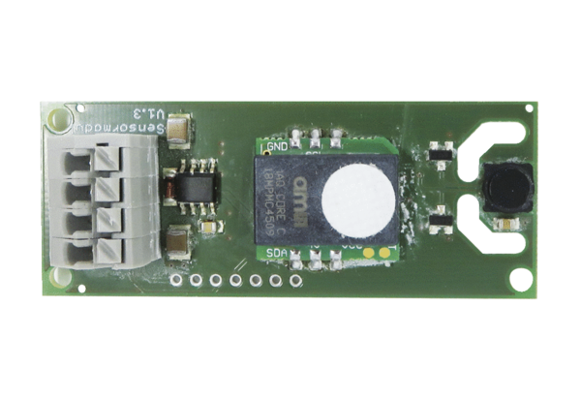Kombinirani osjetnik WS 75 CO2Jedinica za pakiranje: 1 komAsortiman: K
Broj artikla: 0157.1592Proizvođač: MAICO

